

Diagrama de casos de usos
Aprueba Administración
Módulo de pago y suscripción

Integrantes: Sebastián Araya, César Garrido y Thiare Gómez
Asignatura: Capstone PTY4614 · Sección 004D
Institución: Duoc UC
Fecha de referencia: 30 de octubre de 2026

1 Introducción
Este documento presenta los diagramas de casos de uso del módulo de pagos y suscripciones de Aprueba. Los modelos identifican las funciones ofrecidas por el sistema, los actores externos que participan y las relaciones obligatorias o condicionales entre capacidades. Su propósito es convertir los requerimientos funcionales del documento IEEE 830 en una representación UML comprensible y trazable.

2 Objetivo y alcance
El objetivo es delimitar las interacciones necesarias para consultar planes, contratar y administrar una suscripción, procesar renovaciones y fallos, realizar funciones financieras y mantener el catálogo. Los diagramas describen comportamiento funcional; la secuencia temporal, las decisiones y los estados alternativos se documentan por separado mediante diagramas de actividad.
El modelo representa los requerimientos RF-01 a RF-24. El diagrama describe funciones del alcance modelado; su inclusión no acredita implementación. El estado de cada función se indica en la especificación de requisitos. El MVP se valida en Stripe en modo de pruebas, sin movimiento de dinero real.

3 Criterios de modelado
Elemento | Uso en el documento
Asociación | Línea continua sin flecha. Indica que un actor participa en un caso de uso.
«include» | Flecha discontinua hacia una función que siempre forma parte del caso principal.
«extend» | Flecha discontinua desde una función condicional hacia el caso base que amplía.
RF-nn | Identificador que mantiene la trazabilidad con el documento de requerimientos.

3.1 Reglas de interpretación
- Los actores se ubican fuera del límite del módulo y los casos de uso dentro de él.
- Las asociaciones no representan orden, transferencia de datos ni dirección del flujo.
- Los componentes internos, como frontend, backend y Firestore, no se modelan como actores.
- Stripe y el servicio de notificaciones se modelan como sistemas externos.

3.2 Actores
Actor | Responsabilidad dentro del alcance | Situación en el MVP
Estudiante | Consulta planes, contrata, revisa pagos y administra su suscripción y su medio de pago. | Sesión de estudiante y protección JWT observadas en código local; acceso efectivo por caso pendiente de comprobación actual.
Administrador de Finanzas | Consulta operaciones financieras y gestiona reembolsos, disputas y conciliación. | Rol finance reconocido por middleware y rutas de facturación locales, con acceso también de admin. No acredita todas las funciones del perfil financiero modelado.
Administrador de Operaciones | Investiga eventos fallidos o pendientes y solicita reprocesos autorizados. | Rol ops reconocido por middleware local. No se ha acreditado una interfaz de reproceso ni su ejecución.
Administrador General | Supervisa la información, mantiene el catálogo y controla funciones administrativas autorizadas. | Rol admin reconocido y autorizado por requireRole. Catálogo completo y MFA no se consideran probados.
Stripe | Procesa pagos y suscripciones, administra referencias externas y comunica eventos al backend de Aprueba. | Proveedor externo utilizado en los escenarios históricos de modo de pruebas. No se presenta como actor interno.
Servicio de notificaciones | Entrega al estudiante los avisos generados por el módulo y devuelve el resultado del envío. | Actor conceptual del diseño; canal, disparadores y entrega automática pendientes de verificación.

3.3 Organización de los diagramas
Los casos se distribuyen en cinco vistas para conservar legibilidad sin perder cobertura. Un mismo requerimiento puede aparecer en más de un diagrama cuando funciona como capacidad compartida; en esos casos se identifica como reutilizado.

4 CU01 Contratación y activación
Representa consulta, configuración, contratación y confirmación de la suscripción. RF-05 incluye el control técnico del evento. RF-07 extiende RF-05 en el punto «aplicar resultado del pago», únicamente con pago confirmado por evento válido. Al aplicar el resultado financiero se registra la transacción RF-06; un webhook técnico no equivale por sí mismo a un cobro.
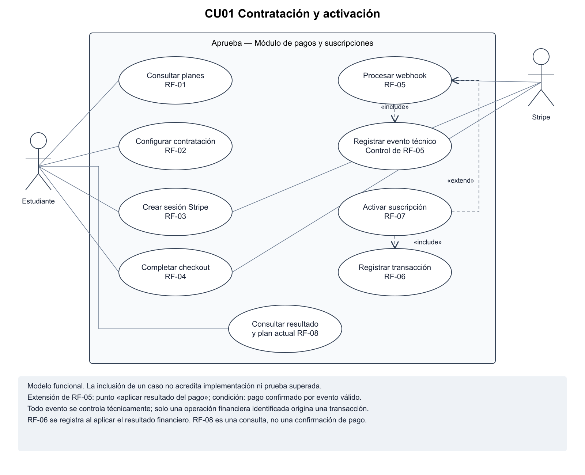
Figura 1. CU01 Contratación y activación. Estado de alcance según requisitos.

5 CU02 Autogestión de la suscripción
Agrupa objetivos independientes del estudiante autenticado. El MVP documentado utiliza Stripe Customer Portal para gestionar suscripción y medio de pago; Mi plan se consulta en Aprueba; el historial propio de facturas observado en este recorrido se consulta en Stripe Customer Portal. Esto no acredita el historial interno previsto para el estudiante. La cancelación programada y la reactivación de la cuenta C se observaron el 28-10-2026; el informe conserva sus evidencias. Esto no acredita todos los cambios posibles. El contraste de interfaz de Fase 2 indica que cambiar la prueba elegida de una suscripción existente no está disponible en esa versión.
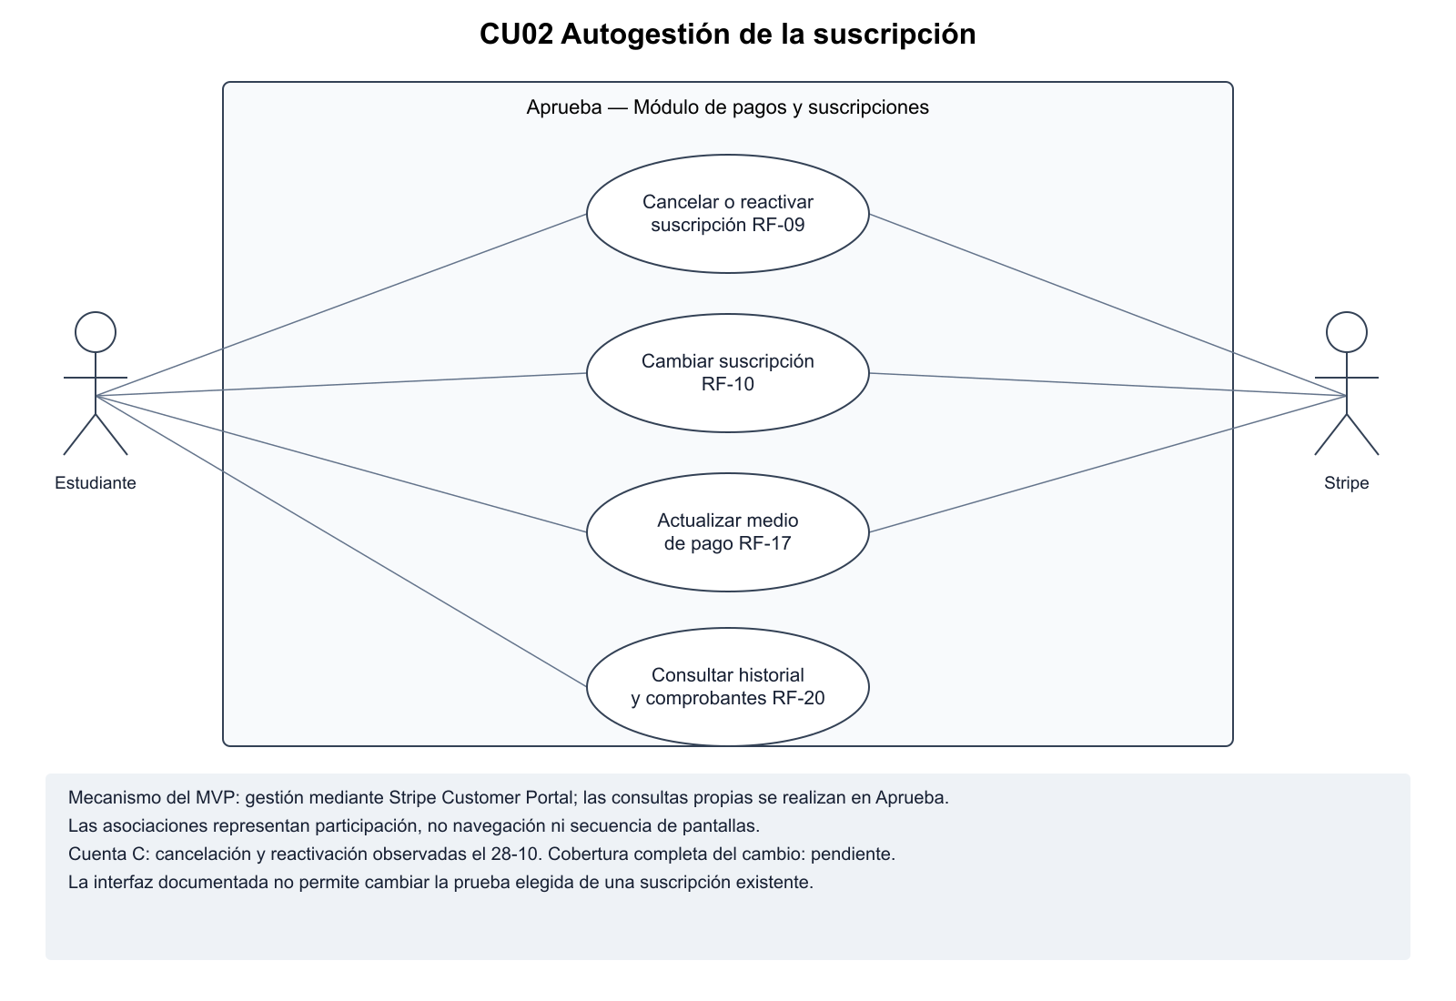
Figura 2. CU02. Estado de alcance según requisitos.

6 CU03 Renovaciones y cobros fallidos
Modela los procesos originados por eventos de Stripe. Renovación y cobro fallido incluyen registrar el resultado financiero aplicable. RF-15 extiende ambos en el punto «resultado confirmado» cuando el aviso y su canal estén configurados. RF-16 extiende RF-14 en el punto «resolver vigencia del acceso», según fin del periodo pagado y política acordada. No se suponen días de gracia ni cantidad de reintentos. Estas funciones mantienen cobertura de prueba pendiente.
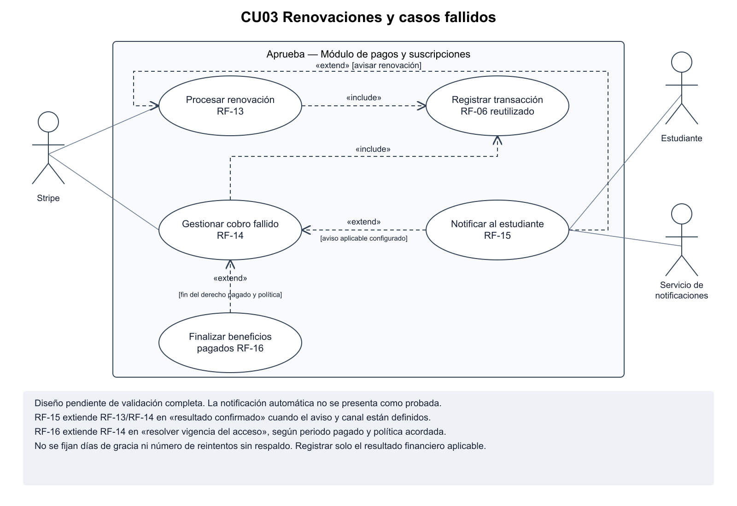
Figura 3. CU03. Estado de alcance según requisitos.

7 CU04 Administración financiera
Presenta consulta, detalle y auditoría como objetivos independientes, sin una relación extend que represente navegación entre pantallas. Reembolso RF-18, disputa RF-19, conciliación RF-21 y exportación RF-22 permanecen como propuestas pendientes de decisión explícita de alcance. Una consulta o captura de facturación no acredita estas operaciones. Los requerimientos conservan su trazabilidad en el modelo.
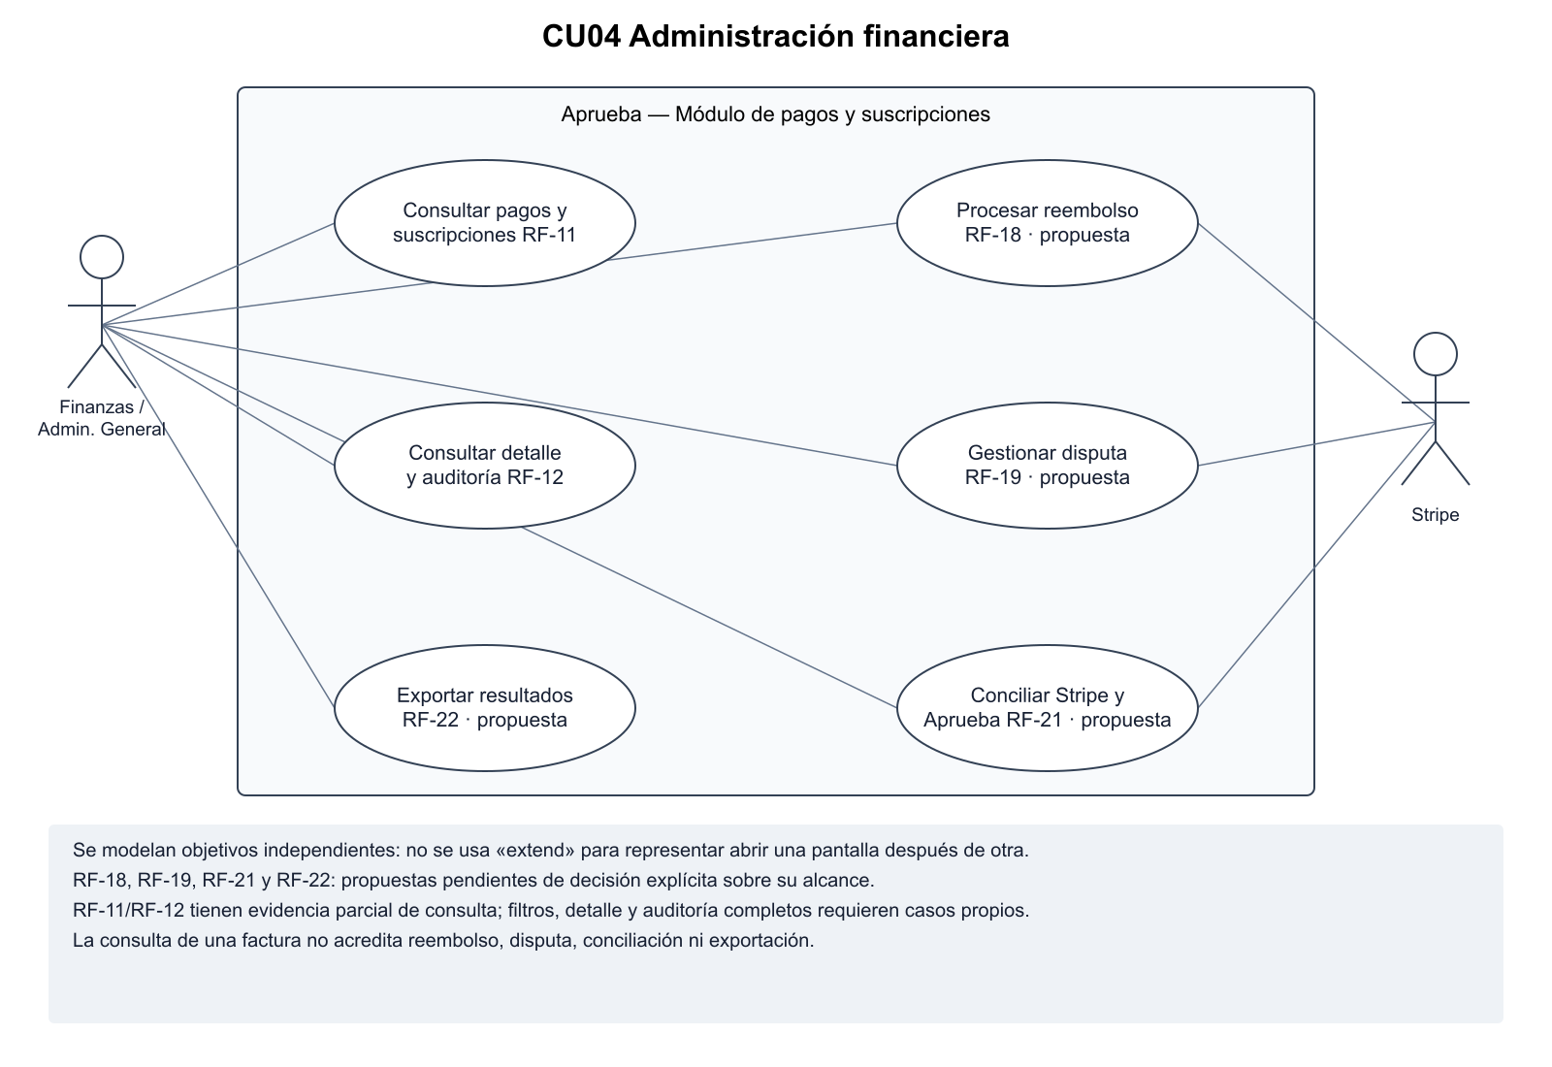
Figura 4. CU04. Estado de alcance según requisitos.

8 CU05 Operación técnica y catálogo
Separa operación técnica y catálogo. RF-23 extiende RF-12 en «detalle de evento recuperable», con evento fallido o pendiente recuperable, permiso autorizado, control de idempotencia y registro de intentos. Tanto el detalle de evento como el reproceso son capacidades propuestas, no inferidas de la consulta de facturas. La edición y sincronización del catálogo RF-24 mantienen pendientes separados de implementación o validación según la versión observada.
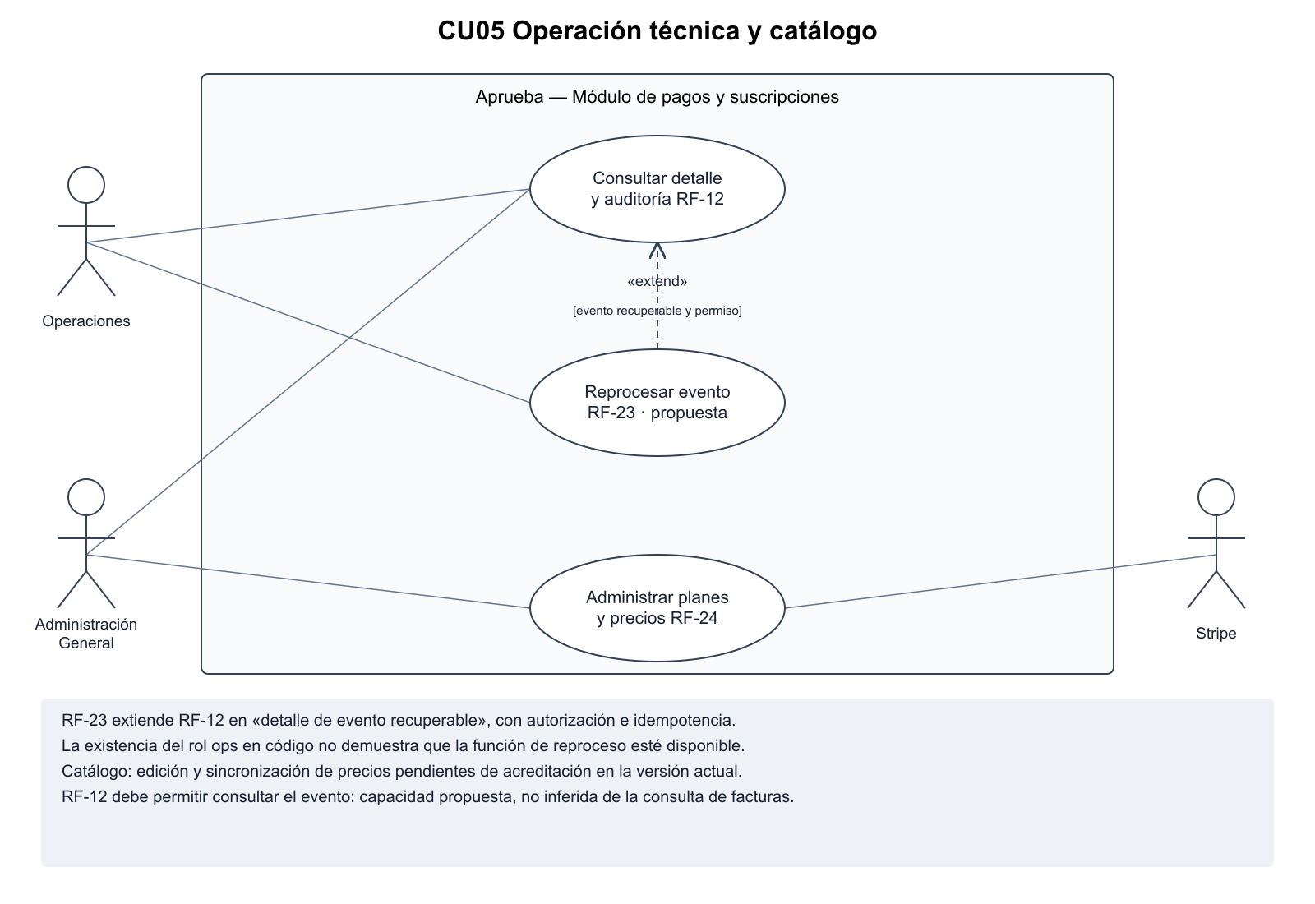
Figura 5. CU05. Estado de alcance según requisitos.

9 Matriz de trazabilidad
La matriz relaciona cada diagrama con los requerimientos funcionales de la especificación IEEE 830. Los requerimientos reutilizados conservan el mismo identificador para evitar duplicar definiciones.
Diagrama | Requerimientos representados en el diseño
CU01 Contratación y activación | RF-01, RF-02, RF-03, RF-04, RF-05, RF-06, RF-07 y RF-08
CU02 Autogestión de la suscripción | RF-09, RF-10, RF-17 y RF-20
CU03 Renovaciones y cobros fallidos | RF-13, RF-14, RF-15, RF-16 y reutilización de RF-06
CU04 Administración financiera | RF-11, RF-12, RF-18, RF-19, RF-21 y RF-22
CU05 Operación técnica y catálogo | RF-23, RF-24 y reutilización de RF-12
La cobertura de diseño comprende RF-01 a RF-24; no expresa cobertura de pruebas. RF-06 se reutiliza para resultados financieros de renovación y fallo. RF-12 se reutiliza como consulta de detalle de eventos prevista para el reproceso; su implementación completa no se considera acreditada.

10 Conclusión
Los cinco diagramas relacionan RF-01 a RF-24 con sus actores y funciones. Sirven de referencia para los diagramas de actividad y las pruebas. Las funciones propuestas conservan el estado definido en la matriz de alcance.

11 Documentos relacionados
Documento de requerimientos IEEE 830 e historias de usuario.docx y Documento_de_vistas.docx.
Documento_de_vistas.docx de Fase 2 y contraste de código local del 27-10-2026. Estudiante: backend/src/middleware/auth.js. Administración: backend/src/middleware/auth.js, src/index.js y src/routes/billing.js. Los permisos observados en código no equivalen a pruebas del despliegue.
- Documento de requerimientos IEEE 830 e historias de usuario, versión 1.0 y actualización del 29-10-2026. Las decisiones de alcance pendientes se identifican en su matriz.
- Alloxentric: Aprueba_API_Backend.docx, Aprueba_Modelo_Datos_Firestore.docx y Aprueba_Plan_Tomo3_Admin.docx, versión 1.0, junio de 2026. Fuentes originales localizadas en Drive; no sustituyen la comprobación del comportamiento actual.

Contraste con la evidencia disponible
Las comprobaciones se identifican por su fecha, versión y ambiente. Los resultados de una operación o exportación no acreditan todos los requisitos ni se atribuyen a una revisión desplegada sin identificación.
La cuenta C permitió comprobar compra inicial rechazada, compra aprobada en Stripe test, cancelación programada, reactivación, cambio a Todas las pruebas y retorno a Ciencias. Se observaron los resultados en las pantallas y se correlacionaron las tres facturas con Firestore por usuario y suscripción, importes 1, 4 y 0 USD, estado paid y livemode false. El alcance de acceso por asignatura conserva los límites del informe; no equivale a probar todas las materias.
El esquema observado utiliza subscriptions.plan, no planId; distingue users.id de firebaseUid y del ID documental. plans.price es escalar en USD mensual y priceId pertenece a Stripe. amountCents de Checkout y amount de factura tienen unidades distintas. Las fechas de período observadas son texto; auditLog.createdAt es timestamp. Ver Modelo_de_datos.docx, el diccionario de 231 rutas y la descripción de la estructura observada.
El código local del receptor espera processStripeEvent antes de responder. stripeEvents conserva comprobantes por event.id y processingVersion, no una cola general con payload y error. No se acreditó control exclusivo de concurrencia ni un mecanismo completo de reproceso. Los procesos de reembolso, disputa, conciliación, exportación y reproceso siguen identificados como propuestas pendientes de decisión; no se consideran funciones probadas por aparecer en diagramas.
La edición administrativa local permite modificar atributos de catálogo como nombre, color, beneficios, límites y premios, usando adminRevision y auditLog. Alta, eliminación, publicación y modificación de precios conservan cobertura pendiente. Las pantallas no sustituyen pruebas de API, roles, propiedad ni Security Rules. El indicador mfaEnabled tampoco acredita un flujo MFA operativo.
No se recibió feedback ni correcciones nuevas de Alloxentric. Existen comprobaciones de seguridad y rendimiento con alcance delimitado; no acreditan todos los requisitos. M2 e Historia dependen de contenido o código de otro equipo y mantienen validación funcional pendiente, sin excluirse del plan de todas las pruebas.

